2015年4月高等教育自学考试
工程经济学试卷
(课程代码04624)
一、单项选择题(本大题共l5小题，每小题2分，共30分)
1．下列哪本著作最早将成本分析方法应用于铁路的最长曲线和曲率的选择上?
A.财务工程学
B.铁路布局中的经济理论
C.工程经济原理
D.工程经济学
2．工程经济分析以定量分析为重点，力求把_____因素货币量化，增加评价结论科学性。
A.效益
B.时间
C.进度
D.质量
3．下列哪个属于效率性指标?
A.投资回收期
B.内部收益率
C.净现值
D.净年值
4．某项目现金流情况是第一年年初现金投资800万，第二年年初产生收益200万，第二年
年末开始至第5年年末每年产生现金收益300万，折现率为l0％，该项目净现率为多少
万?
A.-201．9
B.246．3
C.249．3
D.426
5．某项目已知当Il=9％，净现值是20．44，I2=15％时，净现值是-8．16，那么项目用内插法算出的内部收益是多少?
A.9．7％
B.12.6％
C.12．7％
D.13．3％
6．如果方案之间存在互不相容，互相排斥的关系，这种方案之间是什么关系?
A.互斥
B.独立
C.依存
D.互斥且独立
7．下列效益的检验标准是什么可以让方案通过?
A.IRR>行业基准收益率
B.IRR<行业基准收益率
C.NPV>行业基准收益
D.NPV<=行业基准收益
8．下列哪个是寿命不相等的互斥方案的比较方法?
A.净现值法
B.最小公倍数法
C.内部收益法
D.净现值率法
9．下列哪个是收益相同条件下方案的比较方法?[本科目答案页面导航：http://zk.ikaoti.cn/zikao.htm]
A.净现值法
B.费用年值法
C.研究期法
D.取舍率法
10．下列哪个报表是属于辅助报表?
A.营业收入表
B.资产负债表
C.现金流量表[[微信公众号：ikaoti]
D.利润表
11．下列哪个参数是财务经济评价中用到的参数?
A.影子价格
B.市场价格
C.影子汇率
D.社会折现率
12．下列说法错误的是
A.经济节汇成本表示节约1美元外汇所需的人民币
B.经济节汇成本是生产替代进口产品的经济外汇净现值与生产进口产品所投入国内资
源净现值之比
C.经济节汇成本是国民经济评价的指标之一
D.经济节汇成本小于影子汇率时，表示产品替代进口有利
13.下列哪个不是价值工程提升的途径?
A.成本不变，提高功能
B.功能不变，降低成本
C.提高功能，降低成本
D.成本不变，降低功能
14.下列哪个是按功能的性质特点对功能进行分类?
A.使用功能和美学功能
B.基本功能和辅助功能
C.有用功能和无用功能
D.上位功能和下位功能
15．功能评价回答的问题是
A.对象是什么
B.价值是多少
C.功能是什么
D.成本是多少
二、多项选择题(本大题共4小题，每小题3分，共12分)
16．建设项目按项目产出属性可以分为哪些项目?
A.经营性项目
B.公共产品项目
C.非经营性项目
D.非公共产品项目
E．新建项目
17．下列哪些费用属于工程费用?
A.建筑工程费
B.工程保险费
C.安装工程费
D.设备及工器具费用
E.工程监理费
18．下列哪些是属于流动资金估算的方法?
A.扩大指标估算法
B.分项详细估算法
C.概算指标估算法
D.单位生产能力估算法
E．缩小指标估算法
19.工程经济中涉及的税种主要有哪些?[本科目答案页面导航：http://zk.ikaoti.cn/zikao.htm]
A.关税
B.营业税
C.增值税
D.所得税E．资源税
三、判断选择题(本大题共5小题，每小题2分，共l0分)
判断下列每小题的正误，正确的将答题卡上该小题的“[A]”涂黑，错误的将“[B]”涂黑。
20．工程和经济的关系，前者是后者的手段，后者是前者的目的。
21．资金时间价值实质是资金参与社会再生产过程中，劳动新创造的价值。
22．盈亏平衡时的生产能力利用率越大，项目抗风险能力就越小。
23．现金流量计算与会计中的成本核算事实是一样的。
24．投资方案的项目评价只要考察项目的清偿能力。
四、名词解释题(本大题共3小题，每小题4分，共l2分)
25．相关效益
26．项目法人
27．财务生存能力评价[本科目答案页面导航：http://zk.ikaoti.cn/zikao.htm]
五、简答题(本大题共2小题，每小题8分，共16分)[[微信公众号：ikaoti]
28．简述发行股票筹资的主要优点和缺点。
29．简述国民经济评价及国民经济评价的意义。
六、计算题(本大题共2小题，每小题l0分，共20分)
30．将题30表绘制在答题卡上，完成空格部分的计算(每个计算的结果要有过程列式)，并按价值系数的大小进行改善的先后排序。
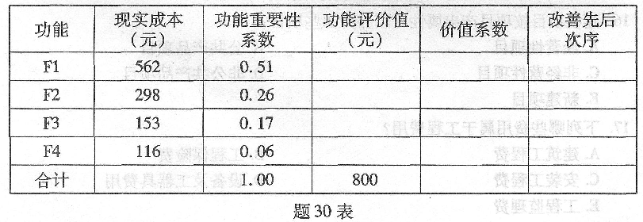
31．互斥方案A和B的初始投资，年净现金流量和服务寿命见下表，设i=10％，试比较两方案。
